الجمهورية الجزائرية الديمقراطية الشعبية
وزارة التعليم العالي والبحث العلمي
جامــــــــعة الشهيد حمه لخضر الــــــــوادي

كلية علوم الطبيعة والحياة
قسم البيولوجيا

سنة أولى ماستر س2 تخصص التنوع الحيوي وفيزيولوجيا النبات

محاضرة 9 الاحصاء الحيوي1

المحاضرة 9 الإحصاء الحيوي 1

7-2 - التمثيل البياني للبيانات
1- التمثيل البياني للتوزيع التكراري المطلق والنسبي:

يمثل التكرار المطلق أو النسبي للمتغير الإحصائي بالمنحنى التكراري أو المضلع التكراري أو المدرج التكراري حيث تشترك الرسومات البيانية الثلاثة في طريقة الرسم، ولكن طريقة توصيل النقاط مع بعضها هيالتي تميز المنحنى التكراري عن المضلع التكراري عن المدرج التكراري .

فإذا تم التوصيل باليد حصلنا على المنحنى التكراري، وإذا تم التوصيل باستخدام المسطرة أصبح لدينا المضلع التكراري، أما لرسم المدرج التكراريفإننا نقوم برسم أعمدة بداية من كل نقطة تم تحديدها تسقط على المحور الأفقي

مثال1 : لدينا البيانات التالية في جدول من نوع متغير كمي متقطع
x_{i} | 1 | 2 | 3 | 4 | 5 | 6 | 7
n_{i} | 3 | 5 | 7 | 7 | 4 | 2 | 2

- مثل البيانات بالمنحنى التكراريو المضلع التكراريو المدرج التكراري .

المضلع التكرارى
x
n

8
7
6
5
4
3
2
1
8
7
6
5
4
3
2
1
المدرج التكرارى
x
n

8
7
6
5
4
3
2
1
8
7
6
5
4
3
2
1
x
n

8
7
6
5
4
3
2
1
8
7
6
5
4
3
2
1

المنحنى التكرارى

ملاحظة : لرسم المنحنى التكراري والمضلع التكراري من جدول الفئات، نقوم أولا بحساب منتصف كل فئة حتى نحصل على جدول مشابه للجدول التكراري للدرجات ويكون رسم المنحنى والمضلع مشابه أيضا لجدول التكرارات .

أما في حالة رسم المدرج التكراري من جدول الفئات فيتم بطريقة مختلفة وهو تمثيل الفئات بمستطيلات متواصلة .

مثال : ارسم المنحنى التكراري والمضلع التكراري والمدرج التكراري من جدول الفئات التالي :
الفئات | 5-- 10 | 10-- 15 | 15-- 20 | 20 - 25 | 25- 30 | 30 - 35 | 35- 40
التكرارات | 20 | 30 | 50 | 40 | 20 | 10 | 5

الحل :

2- التمثيل البياني للتوزيع التكراري التجميعي الصاعد والنازل :
يمثل التكرار التجميعي الصاعد والنازل المطلق أو النسبي للمتغير الإحصائي عن طريق المنحنى المتجمع الصاعد والنازل، حيث نلاحظ أنه يأخذ الشكل السلمي إما صاعدا أو نازلا .حيث يتم اعتماد الحد الاعلى والحد الادنى للفئة للمتجمع الصاعد والنازل على الترتيب .
مثل بيانات المثال السابق بمنحنى التكراري المتجمع الصاعد والنازل .

3- التمثيل بالدائرة :تستخدم خاصة في الصفات الكيفية حيث تعتمد على تقسيم الدائرة الى قطاعات حيث ان مساحة كل قطاع تمثل تكرار نسبي للظاهرة ولحساب الزاوية المركزية لكل قطاع نطبق القانون التالي
X_{i} = f_{i} * 360
- قم بتحديد قيم الزوايا الممثلة للمتغير x في المثال السابق .

الحاضرة 6 الإحصاء الحيوي 1

مثال : مثال(2-4)
بالعودة إلى بيانات المثال(2-1) نحسب التوزيعات التكرارية الصاعدة والنازلة
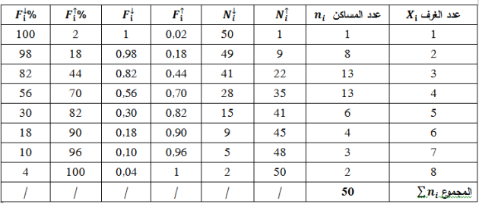
ج
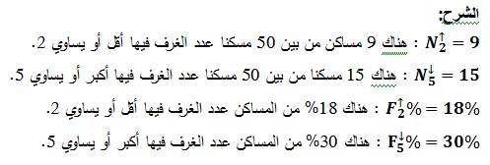
ج
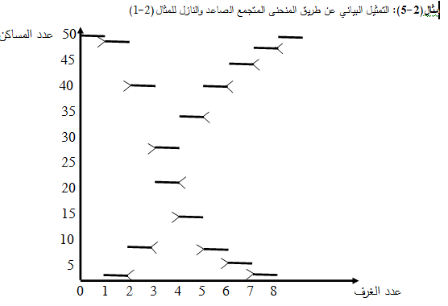
المنحنى السلمي

ثانيا- التوزيع التكراري للمتغير الإحصائي المتصل (المستمر).

تعريف : 1- جدول التوزيع التكراري لمتغير إحصائي مستمر:
إذا كان المتغير الإحصائي من النوع المتصل فإنه يقبل عددا غير متناهي من القيم الممكنة، وعليه يستحيل أن نمثله بجدول على شكل قيم فردية كما هو الحال في المتغير المنفصل، فنلجأ في هذه الحالة إلى تجميع أو تكثيف البيانات في مجموعات جزئية نسميها " فئات "،
إن جدول التوزيع التكراري لمتغير إحصائي مستمر قد يحتوي على التكرارات التالية:
- التكرار النسبي والتكرار النسبي المئوي.
- التكرار التجميعي الصاعد المطلق والنازل المطلق
- التكرار التجميعي الصاعد النسبي ، والصاعد النسبي المئوي
- التكرار التجميعي النازل النسبي ، والنازل النسبي المئوي .

تنبيه :
يتم حساب التكرارات السابقة بنفس الطريقة المذكورة في المتغير الكمي المتقطع.

